**Project Web Development 2023-2024**

Μέλη (με αλφαβητική σειρά επωνύμων):

1. Όνομα: Αγγουρά Ρουμπίνη – Μαρία

ΑΜ: 1084634

Έτος Φοίτησης: 4ο

1. Όνομα: Παυλόπουλος Ιάσονας

ΑΜ: 1084565

Έτος Φοίτησης: 4ο

**Περιεχόμενα:**

* Εισαγωγή
* Παραδοχές
* Σχεσιακό Διάγραμμα
* Παρουσίαση Εφαρμογής
  + Admin
  + Rescuer
  + Citizen
* Ρυθμίσεις Server
* Βιβλιογραφία

**Εισαγωγή**

Πριν ξεκινήσουμε την παρουσίαση του Project, θα θέλαμε να σας ενημερώσουμε πως όλα τα resource files, τα .svg icons που χρησιμοποιήσαμε, το αρχείο SQL και το αρχείο httpd.conf με τις server-side αλλαγές, συμπεριλαμβανομένης και αυτής της αναφοράς μπορείτε να τα βρείτε στο παρακάτω GitHub Repository. Επίσης μπορείτε να δείτε τις αλλαγές που έχουν γίνει από την αρχή δημιουργίας του Project (commits), μαζί με τα σχετικά σχόλια.

**GitHub Repository**: <https://github.com/CallMeJasonYT/ResQSupply>

# **Παραδοχές**

1. Δεν έχουν χρησιμοποιηθεί οι λεπτομέρειες των προϊόντων της βάσης. Για κάθε είδος γνωρίζουμε το όνομα του, την κατηγορία του και την ποσότητα που υπάρχει στην βάση.
2. Στην εκφόρτωση αντικειμένων από το Truck, δίνεται η δυνατότητα στον διασώστη να επιλέξει ποια και πόσα αντικείμενα θέλει να ξεφορτώσει. Θεωρήσαμε πως έτσι η εφαρμογή μας γίνεται πιο ρεαλιστική.
3. Στην σελίδα του Citizen, δημιουργήθηκε ένα Burger Menu το οποίο δίνει την δυνατότητα στον χρήστη να αλλάξει την διεύθυνσή του. Αυτό, αφήνει τον χρήστη να μπορεί να χρησιμοποιήσει την περιοχή και σε άλλη διεύθυνσή από αυτήν που δήλωσε αρχικά. Ακόμα προσθέσαμε και την ενότητα Emergency Numbers, ώστε οι πολίτες να έχουν εύκολη πρόσβαση σε οποιοδήποτε αριθμό μπορεί να χρειαστούν σε περίπτωση ανάγκης.
4. Για την συμπλήρωση στο πεδίο διεύθυνσης, η διεύθυνση που εισάγεται πρέπει να έχει την μορφή Οδός Πόλη. Δεν μπορεί να εισαχθεί οδός με κενό στο όνομα της ή νούμερο.
5. Τα προϊόντα που φορτώνονται από το κοινό αποθετήριο, αρχικά εισάγονται στον πίνακα Goods. Έπειτα ο διαχειριστής έχει την δυνατότητα να διαλέξει ποια από αυτά θέλει να είναι προς διακίνηση στην βάση (και σε τι ποσότητες) και ποια δεν τον ενδιαφέρουν.
6. Ο διασώστης στον χάρτη μπορεί να δει και τα αιτήματα που έχουν αναλάβει άλλοι διασώστες. Έχουν διαφορετικό icon από αυτά που δεν έχουν αναληφθεί ακόμα, και πατώντας πάνω τους μπορεί να δει ποιος διασώστης τα έχει αναλάβει.

# **Σχεσιακό Διάγραμμα**

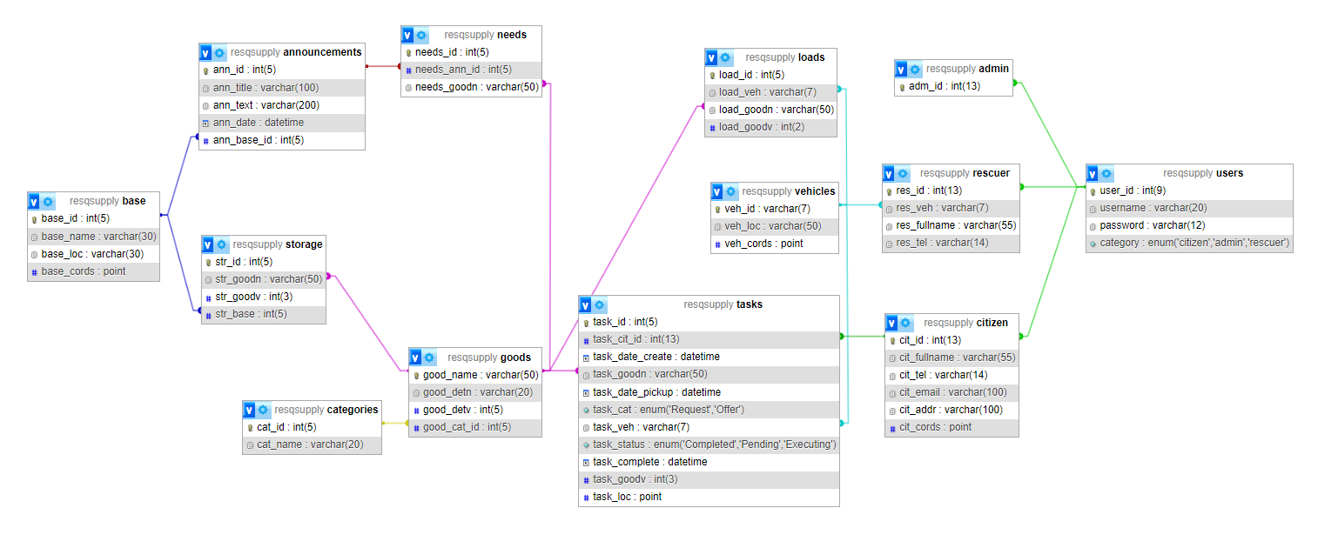

# **Παρουσίαση Εφα****ρμογής**

# **Admin**

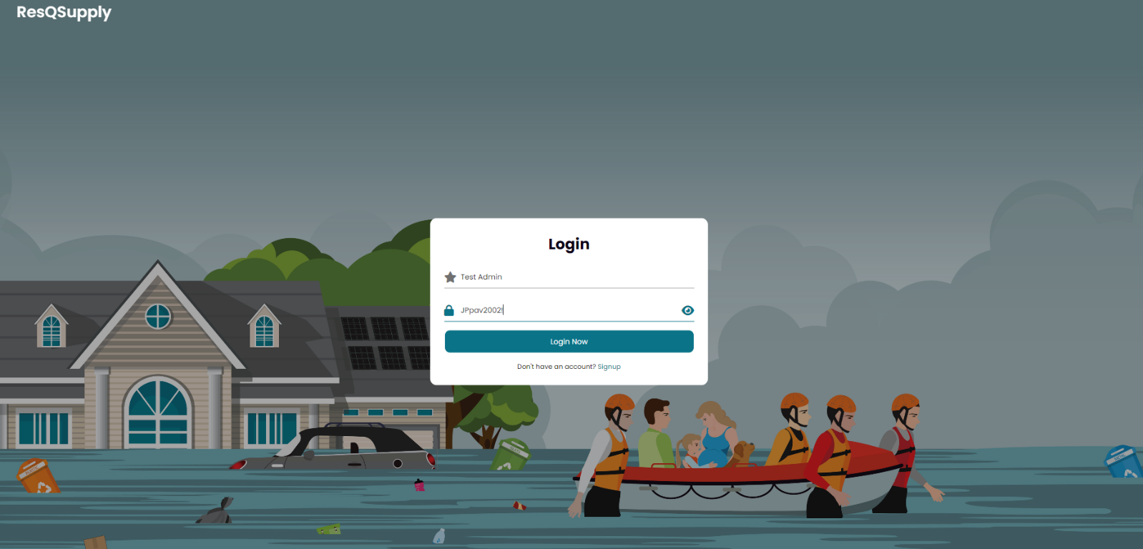**Login Admin:**

**Main Page Admin:**

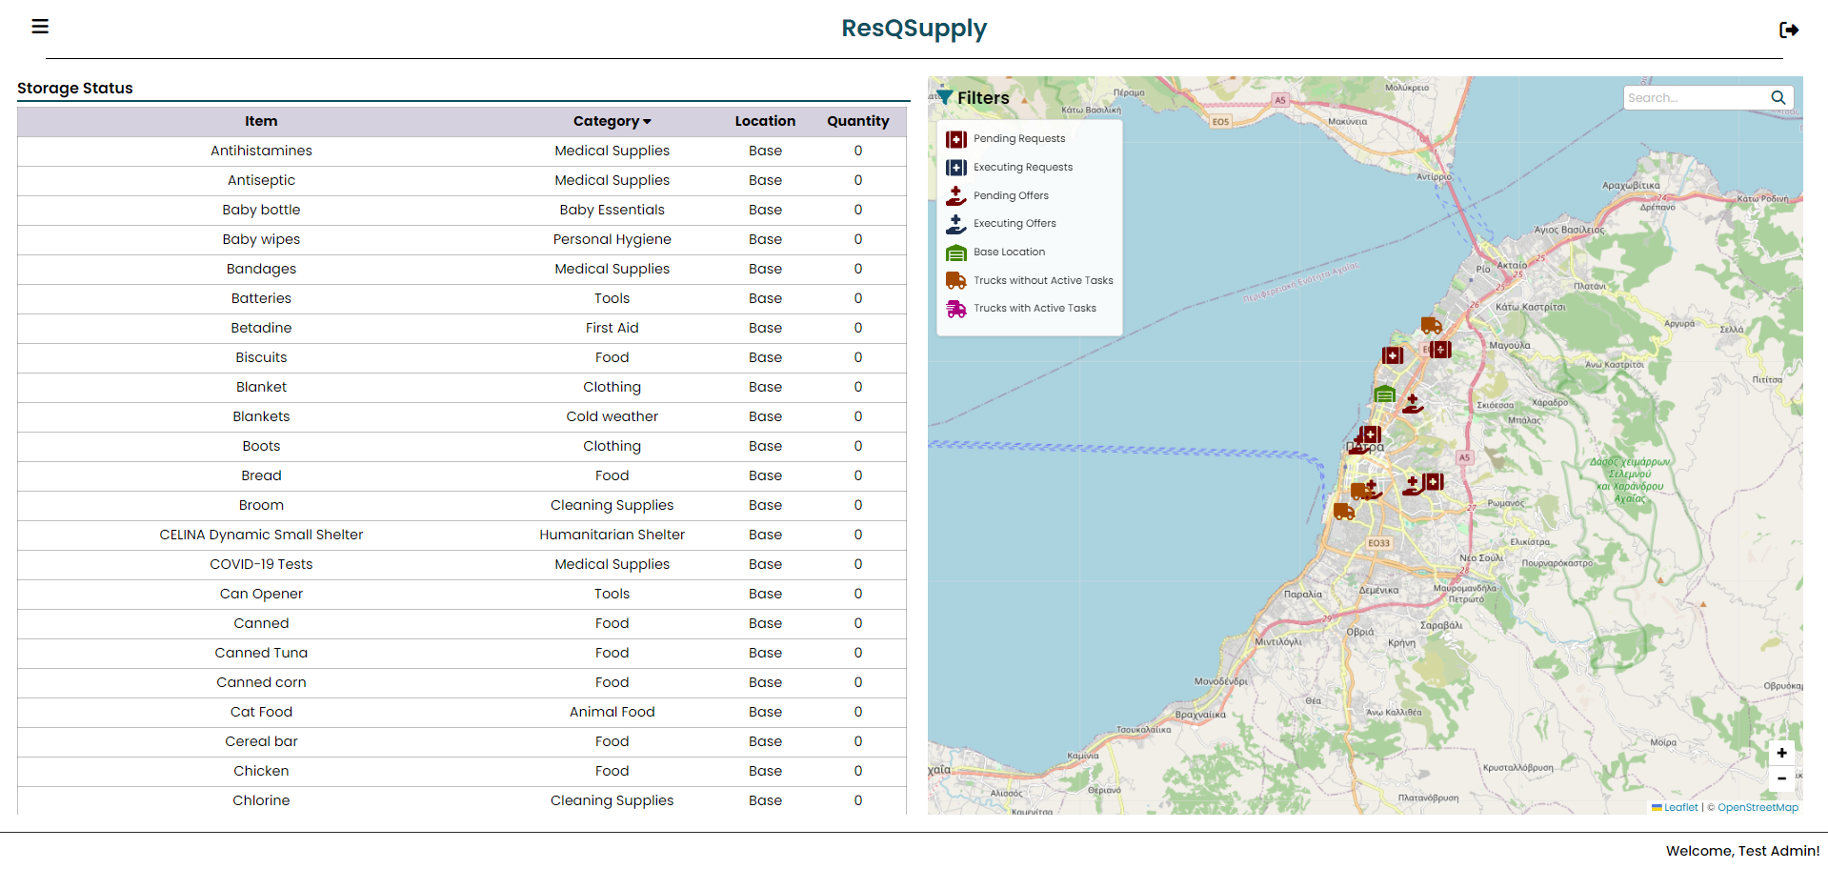

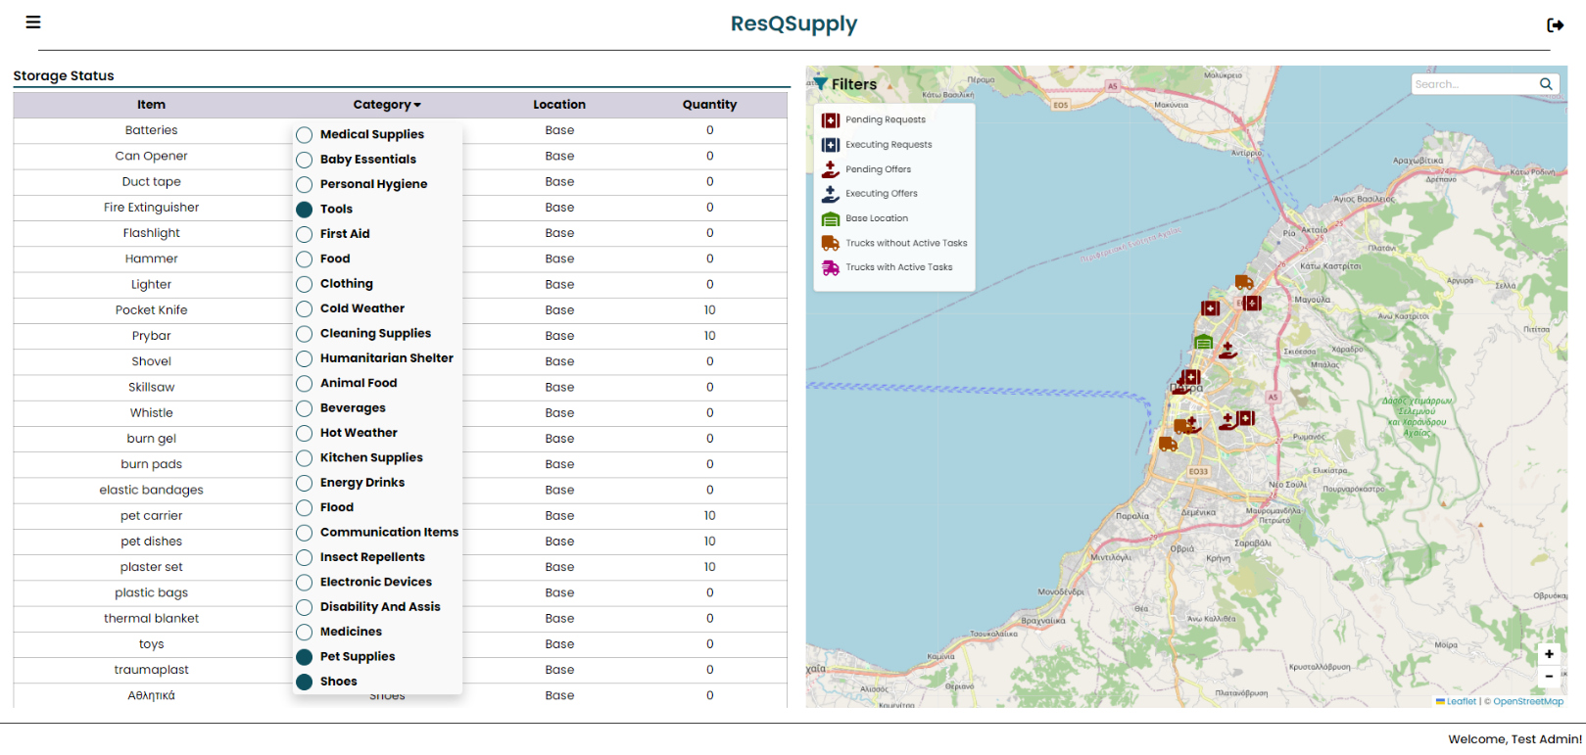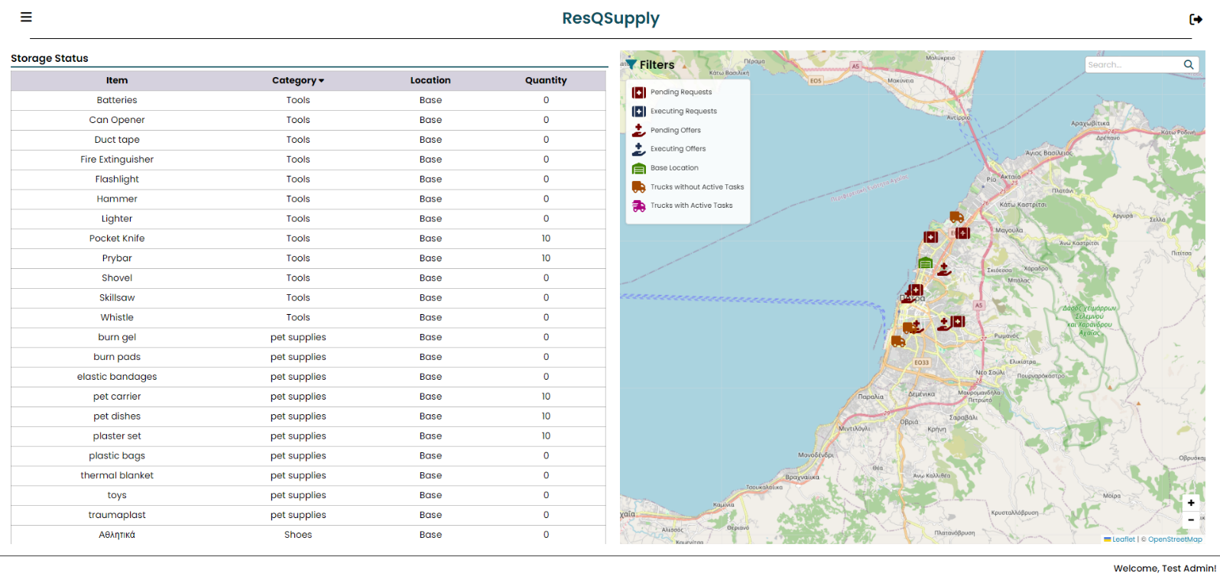**Φιλτράρισμα Κατηγορίας Ειδών:**

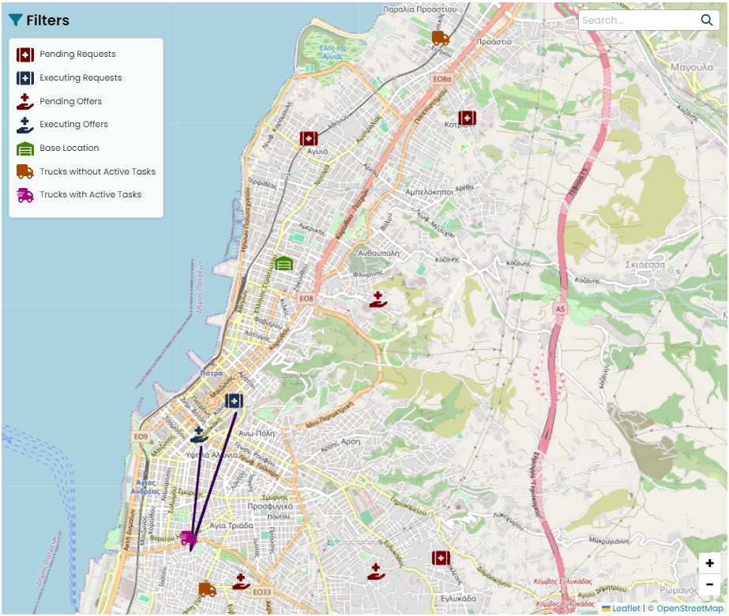**Εμφάνιση Map του Admin:**

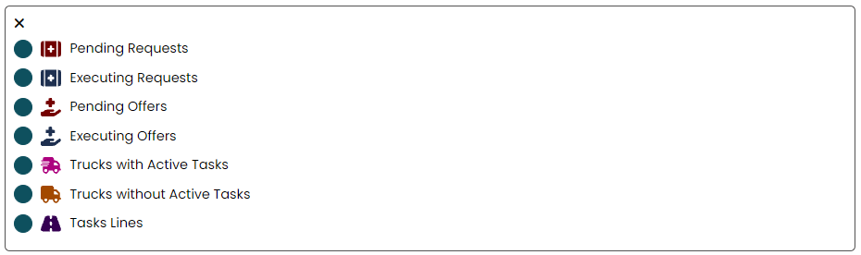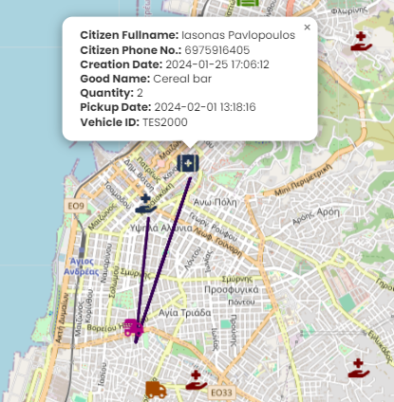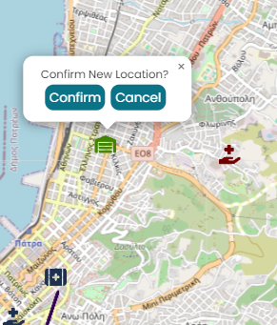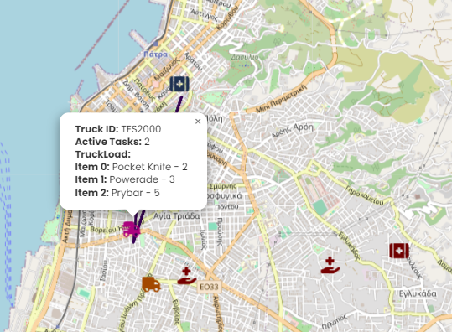**Truck/Task/Base Popup:  
Filters:**

**Map After Applying Random Filters:**

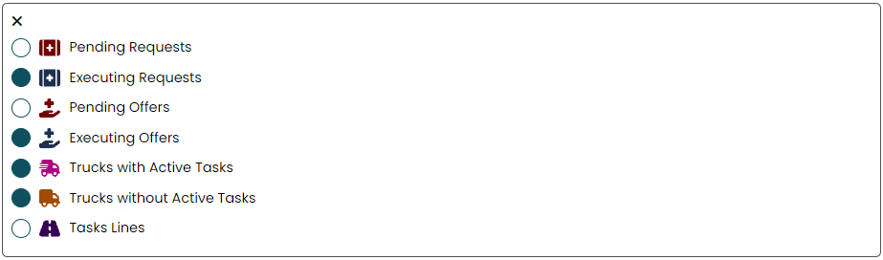

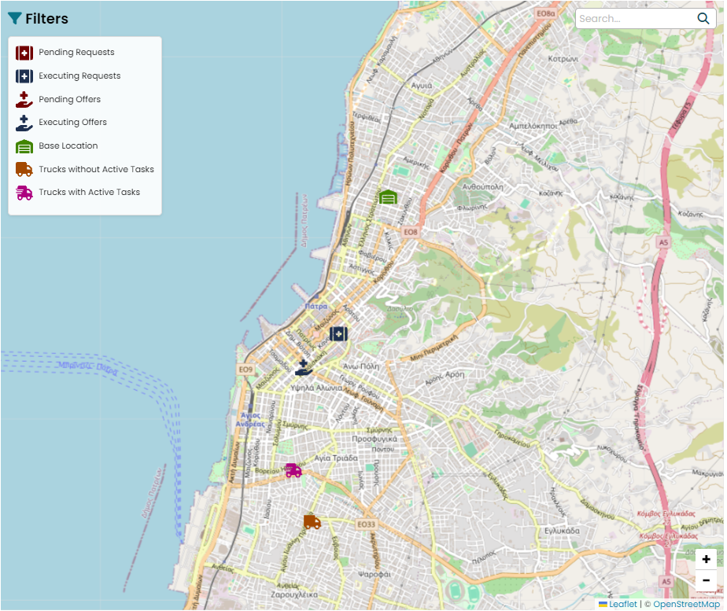

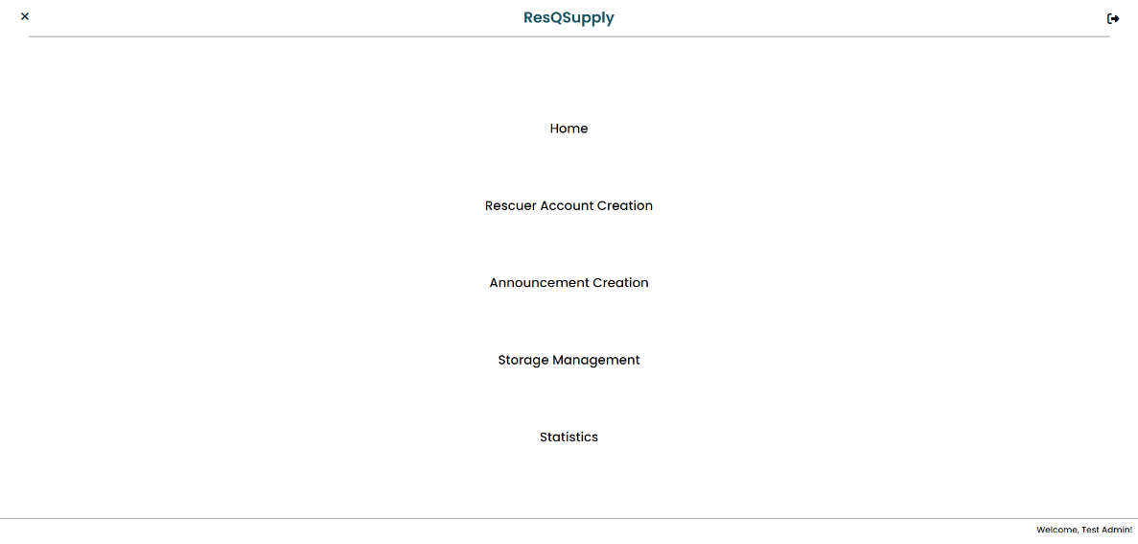**Admin Burger Menu:**

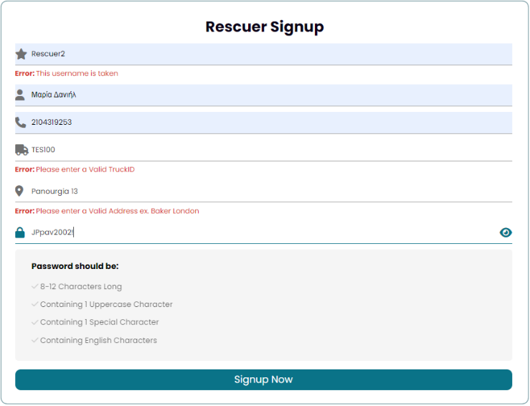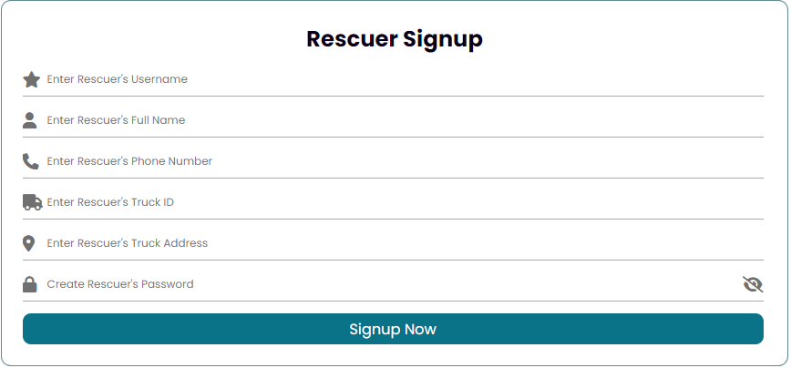**Rescuer Account Creation Form (with Errors):**

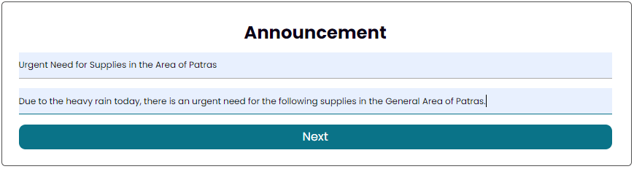**Announcement Creation:**

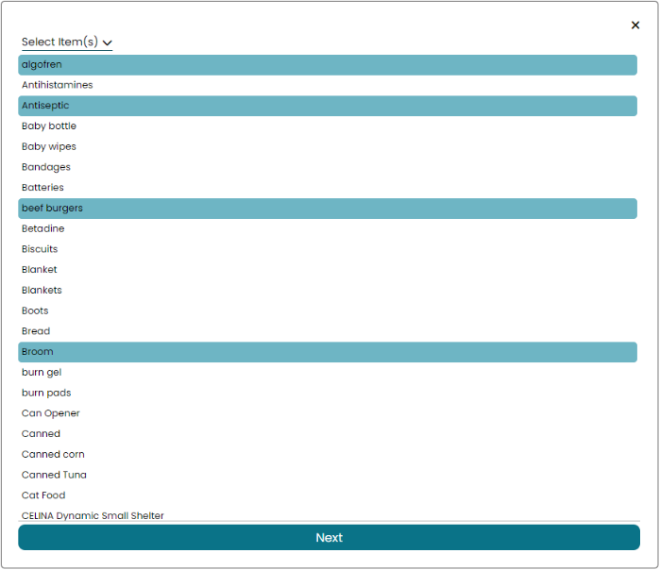

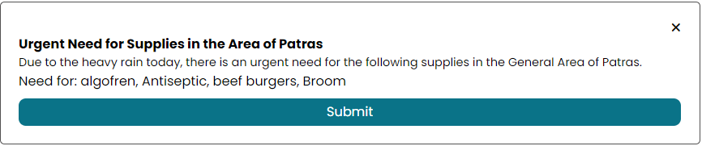

**Update Storage:**

Στον πίνακα βρίσκονται όλα τα αντικείμενα που είναι προς μετακίνηση. Αρχικά, φαίνεται η ποσότητα που υπάρχει στο Storage της βάσης σε κάθε ένα από αυτά.

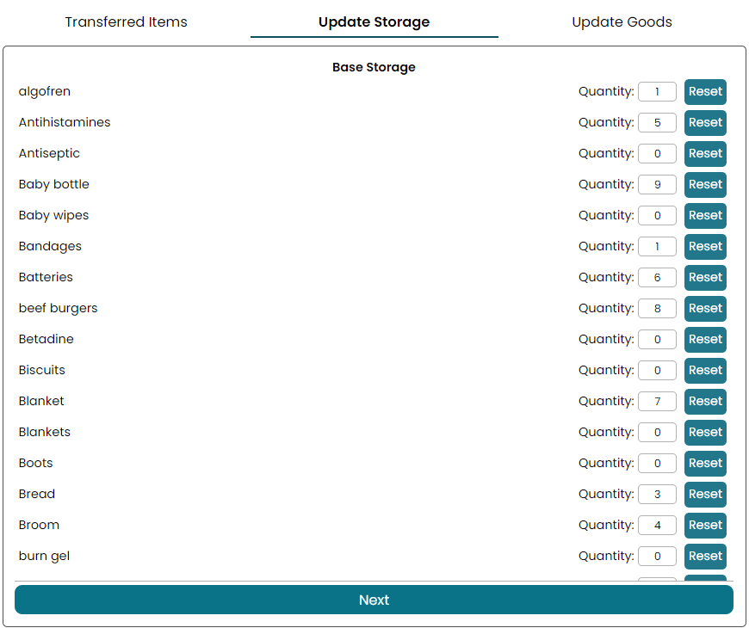

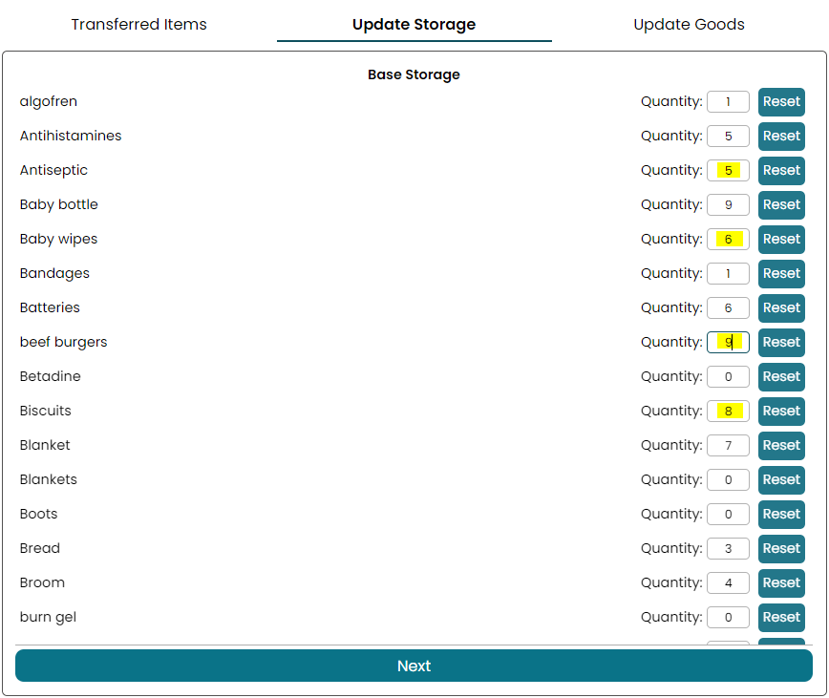Αλλάζοντας τις παρακάτω τιμές:

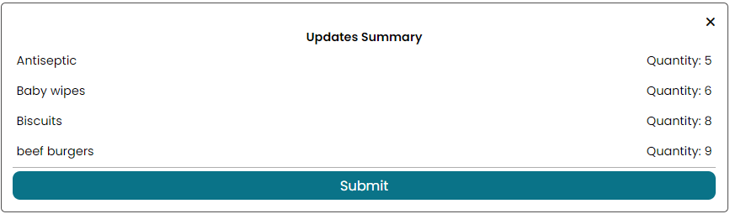

**Changing the Transferred Items:**

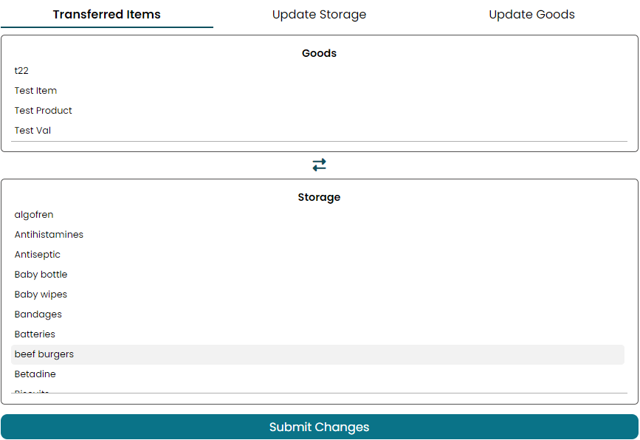Παρατηρούμε πως έχουμε 2 πίνακες. Στον πίνακα Goods υπάρχουν τα Goods τα οποία δεν υπάρχουν στο Storage, επομένως δεν είναι προς διακίνηση, ενώ στον Storage υπάρχουν τα Goods τα οποία είναι προς διακίνηση.

Μόλις επιλέγουμε αντικείμενα από τον πίνακα Storage, παρατηρούμε ότι μεταφέρονται στον πίνακα Goods. Αυτό σηματοδοτεί ότι δεν είναι αντικείμενα προς διακίνηση και μόλις πατηθεί το κουμπί Submit Changes οι αλλαγές αποθηκεύονται.

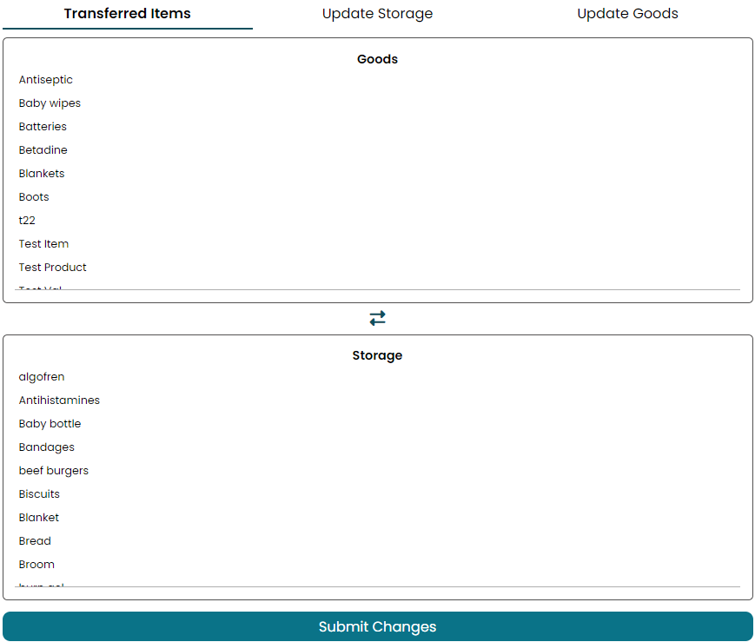

**Update Goods:**

Πατώντας το κουμπί Upload from URL, γίνεται upload των Goods στην βάση δεδομένων που βρίσκονται στο κοινόχρηστο αποθετήριο κατηγοριών προϊόντων και προϊόντων, ενώ αν πατώντας το Select File To Upload επιλέγουμε ένα .json αρχείο όπως φαίνεται παρακάτω και τελικά πατώντας το κουμπί Upload Selected File, γίνεται upload των Goods στην βάση δεδομένων.

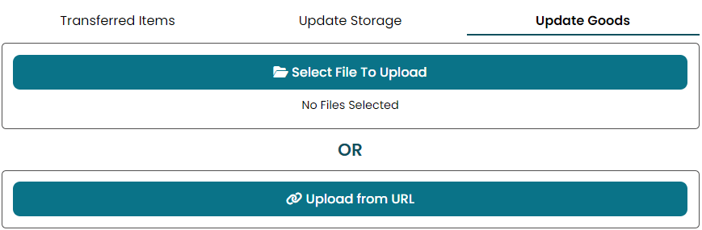

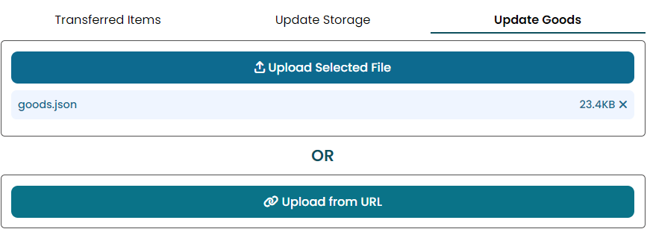

**Statistics (with date picker):**

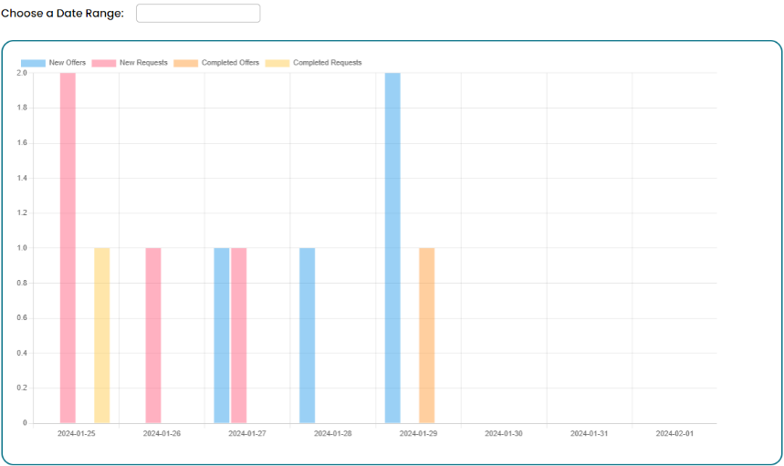Το αρχικό διάγραμμα έχει τα στατιστικά των τελευταίων 7 ημερών. Με την χρήση του Date Picker, μπορούμε να επιλέξουμε ένα συγκεκριμένο διάστημα.

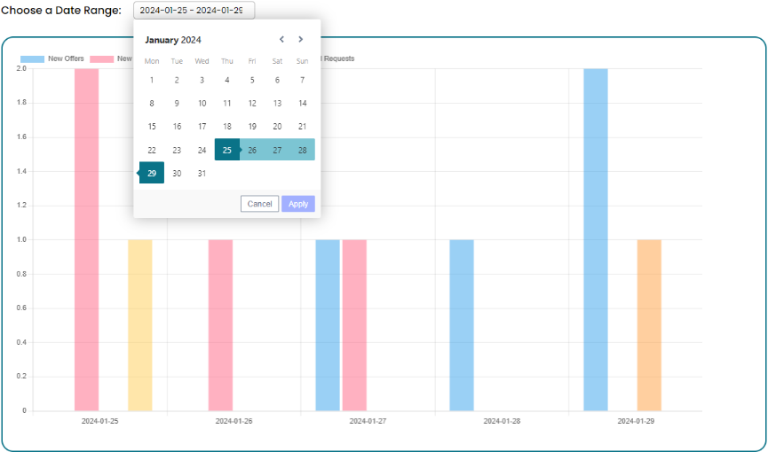

# **Rescuer**

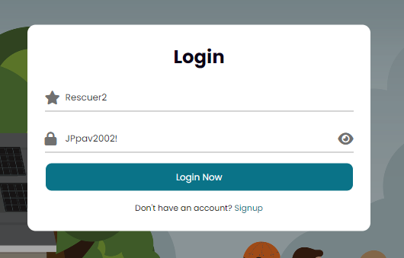**Login Rescuer:**

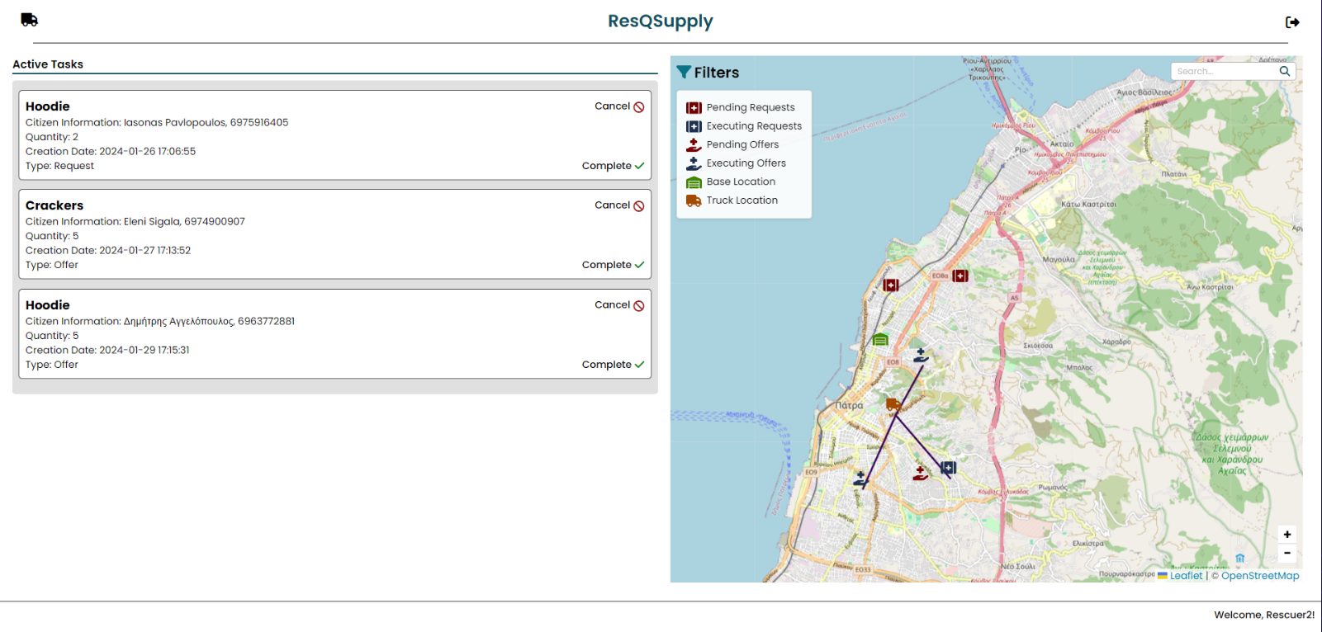**Rescuer Main Page:**

**Εμφάνιση Map του Rescuer:**

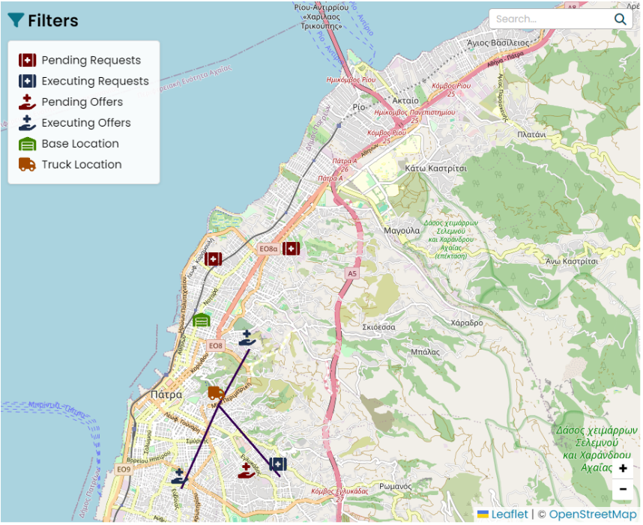

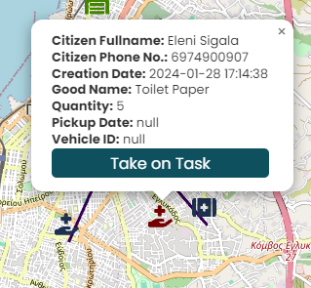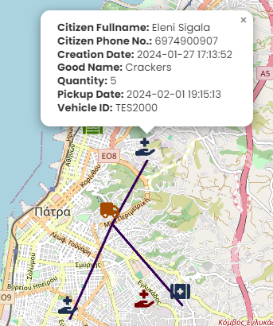**Active Task / Pending Task Popup:**

**Filters:**



**Map After Applying Random Filters:**

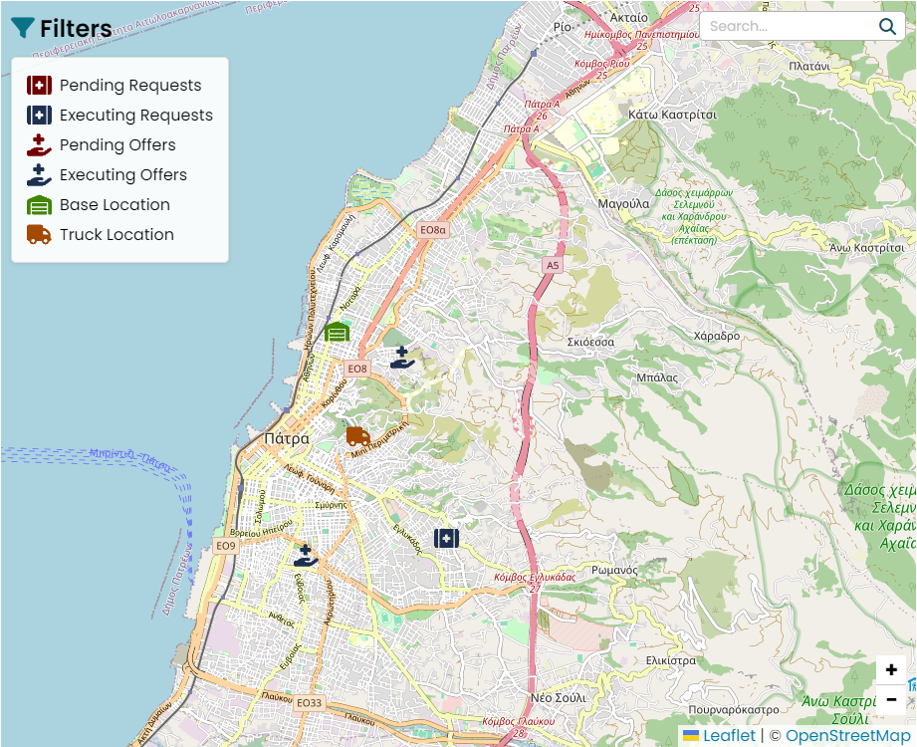

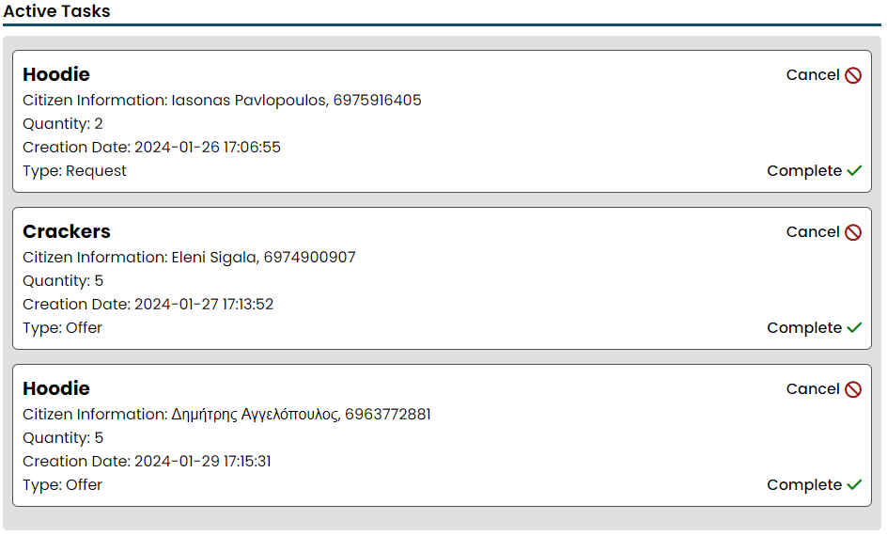**Active Tasks:**

**Active Tasks with Errors:**

Παρακάτω βλέπουμε δύο περιπτώσεις λαθών. Το πρώτο λάθος εμφανίζεται όταν δεν υπάρχουν τα απαιτούμενα αντικείμενα για παράδοση στο Truck και το δεύτερο όταν το Truck είναι πιο μακριά από 100m από το Task

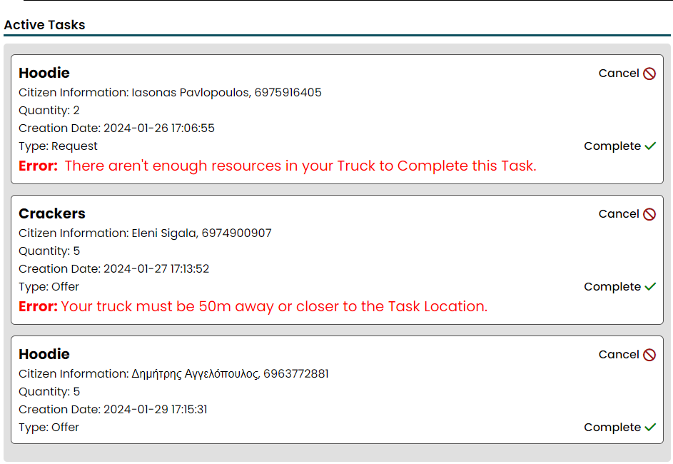

**Menu Rescuer/Truckload:**

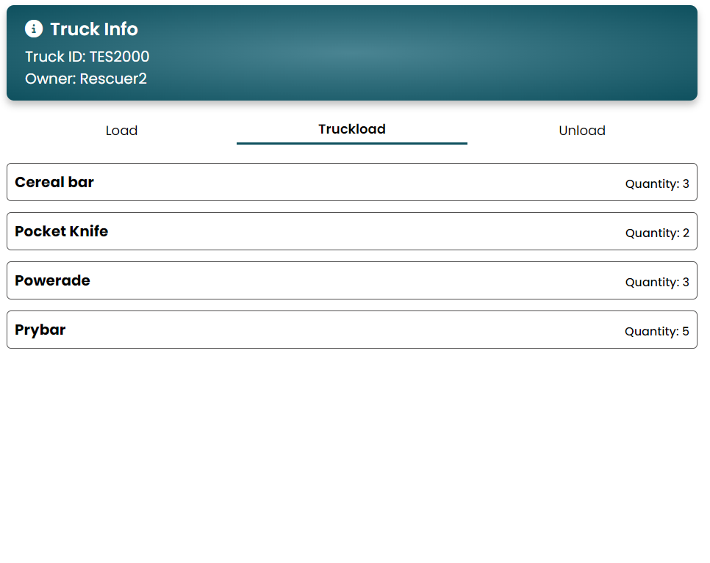Στο συγκεκριμένο menu ο Rescuer μπορεί να δει πληροφορίες για το Truck του, καθώς και το ποια αντικείμενα έχει φορτωμένα αυτήν την στιγμή.

**Load Truck:**

Επιλέγοντας το + icon, γίνεται έλεγχος για το αν ο Rescuer είναι κοντά στην βάση. Εάν δεν είναι εμφανίζεται το παρακάτω μήνυμα λάθους

Αλλιώς εμφανίζονται τα παρακάτω:

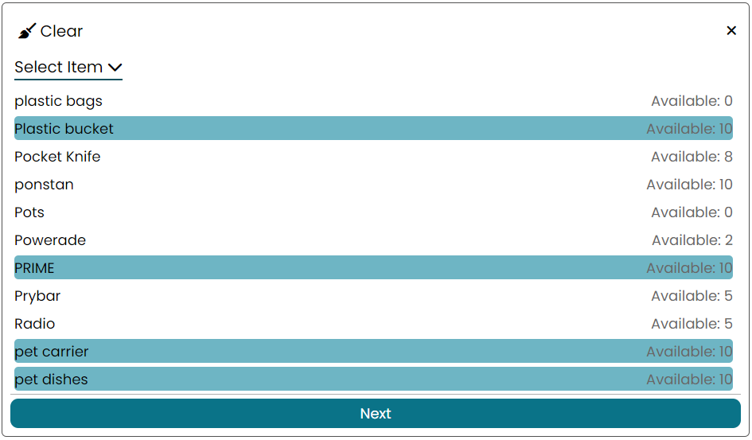

Όπως παρατηρείτε έχουμε επιλέξει μερικά αντικείμενα τα οποία θέλουμε να φορτώσουμε από την βάση στο Truck. Σε περίπτωση που δεν επιλέξουμε κάποιο αντικείμενο ή ένα από τα αντικείμενα που επιλέξαμε έχει διαθέσιμη ποσότητα 0, εμφανίζεται αντίστοιχο μήνυμα λάθους.

Στην συνέχεια ο Rescuer συμπληρώνει τις ποσότητες των αντικειμένων που επέλεξε στο προηγούμενο βήμα.

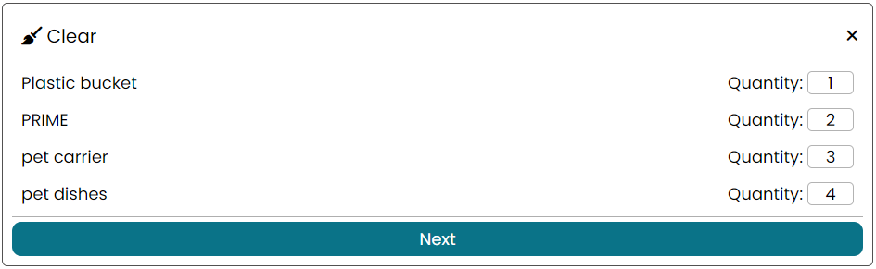

Τέλος, δίνεται το Summary των αντικειμένων και των ποσοτήτων και ο Rescuer υποβάλλει τις αλλαγές:

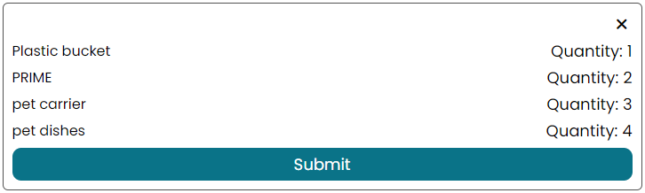

**Unload Truck:**

Ακολουθεί την ίδια λογική με το Load Truck, χωρίς όμως να χρειάζεται να επιλέξουμε ποια αντικείμενα θέλουμε να ξεφορτώσουμε.

Στο παρακάτω screenshot παρατηρούμε πως έχουμε συμπληρώσει τις τιμές 1, 2, 3. Αυτή είναι η ποσότητα που θα αφαιρεθεί από το φορτηγό. Αν πατηθεί το κουμπί Max δίπλα από κάποιο αντικείμενο η τιμή αλλάζει στην μέγιστη που υπάρχει μέσα στο φορτηγό για αυτό το αντικείμενο.

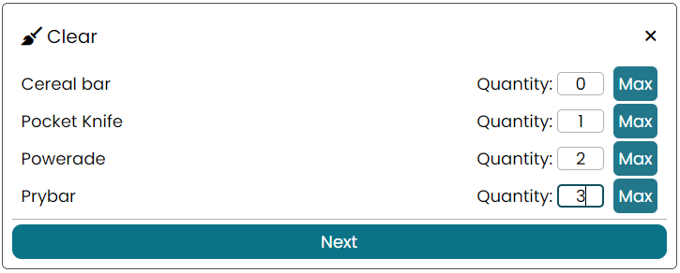

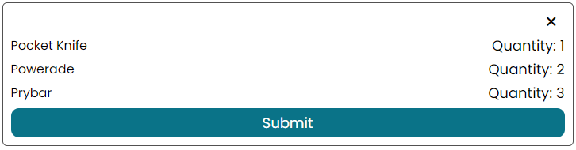Όπως και πριν, δίνεται το Summary των αντικειμένων και των ποσοτήτων και ο Rescuer υποβάλλει τις αλλαγές:

# **Citizen**

**Citizen Signup:**

Όταν ένας Citizen κάνει Signup παρουσιάζεται η παρακάτω φόρμα. Παρατηρούμε ότι γίνονται πολλαπλοί έλεγχοι και εμφανίζονται τα κατάλληλα μηνύματα λάθους σε κάθε περίπτωση. Όταν ο Citizen έχει συμπληρώσει σωστά όλα τα πεδία, γίνεται ανακατεύθυνσή του στην κύρια σελίδα του Citizen.

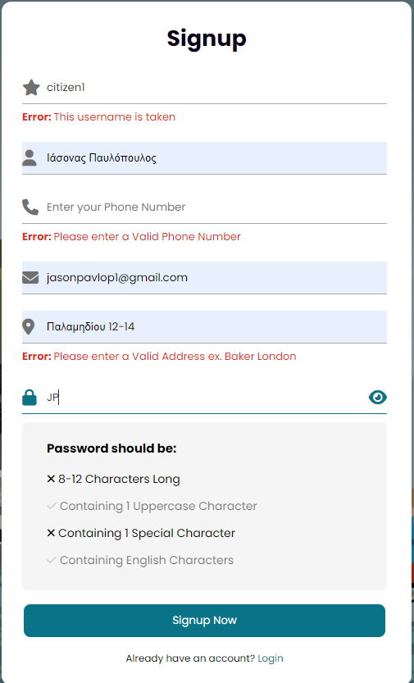

**Citizen Main Page:**

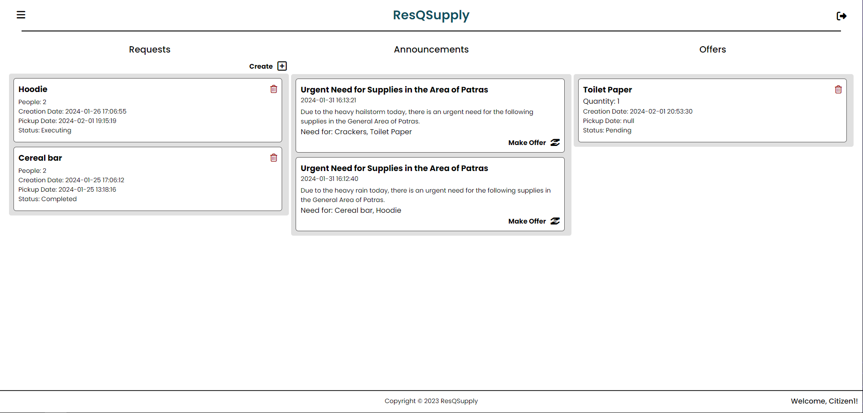

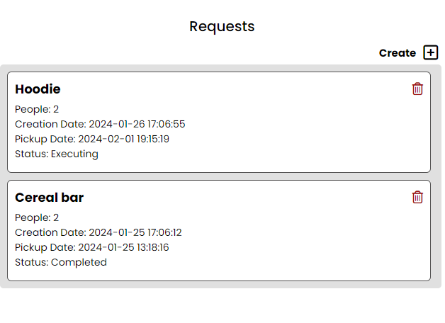**Requests:**

**Creating Requests:**

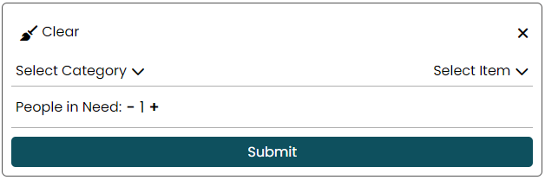Για να δημιουργήσουμε καινούριο Request πατάμε το κουμπί Create και εμφανίζεται το παρακάτω Menu:

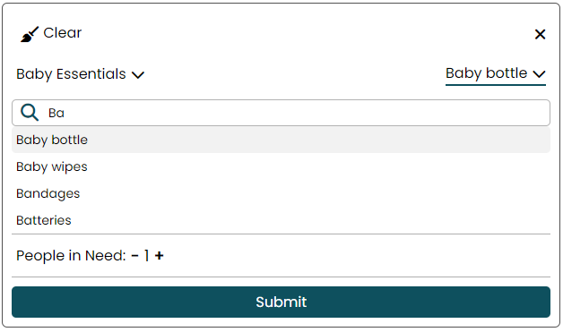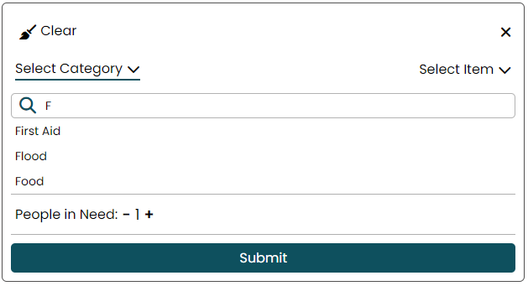**Category Selection/Item Selection:**

Στις παραπάνω περιπτώσεις, βλέπουμε πως γίνεται επιλογή του Category ή του Item. Υπάρχουν δύο τρόποι εύρεσης των κατηγοριών/αντικειμένων που θέλουμε να επιλέξουμε. Είτε κάνοντας scroll την αλφαβητικά ταξινομημένη λίστα κατηγοριών/αντικειμένων, είτε με την χρήση του Search Bar. Πατώντας Submit εμφανίζεται το αίτημα στην κορυφή της λίστας των αιτημάτων.

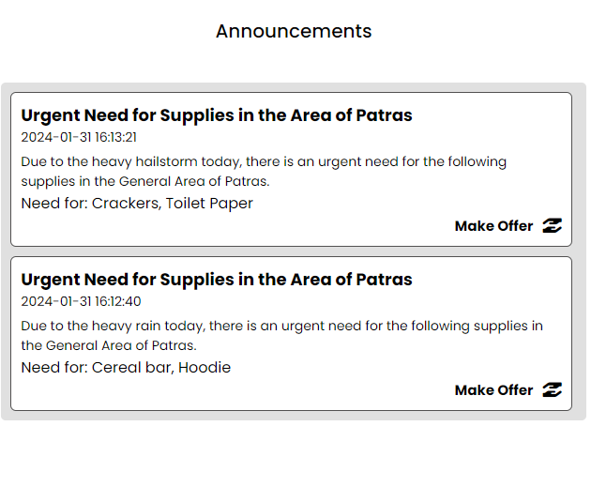**Announcements:**

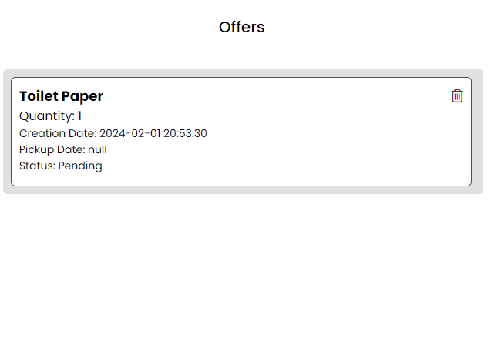**Offers:**

**Making Offers:**

Για να κάνουμε μία προσφορά αντικειμένων, ο Citizen χρειάζεται να πατήσει το κουμπί Make Offer, για το Announcement το οποίο τον ενδιαφέρει. Τότε στον Citizen, εμφανίζεται ένα μενού ίδιας λογικής και εμφάνισης με αυτό των Requests, αλλά μόνο με τις κατηγορίες/αντικείμενα που αφορούν το συγκεκριμένο Announcement.

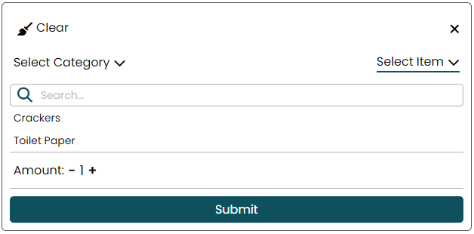

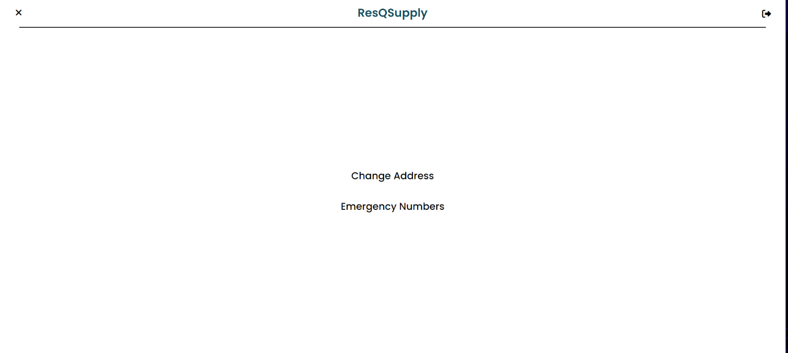**Citizen Burger Menu:**

**Change Address:**

Θεωρήσαμε χρήσιμο, για τον Citizen να μπορεί να αλλάξει διεύθυνση. Για παράδειγμα, έστω ότι βρίσκεται διακοπές σε κάποιο σημείο που γίνεται ένα ακραίο καιρικό φαινόμενο, θα ήταν συνετό να μπορεί να αλλάξει διεύθυνση ώστε να εξυπηρετηθεί, χωρίς να χρειάζεται καινούριο Account.

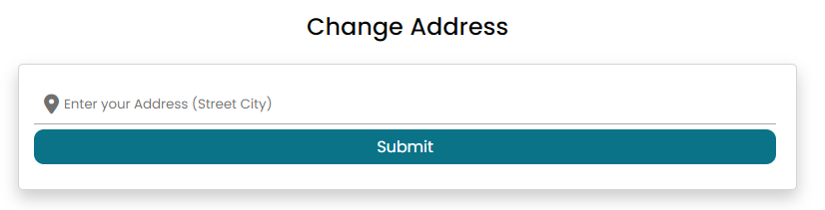

**Emergency Numbers:**

Στα πλαίσια του προηγούμενου παραδείγματος, συνετή θεωρήσαμε επίσης, την εύκολη πρόσβαση σε όλα τα τηλέφωνα έκτακτης ανάγκης.

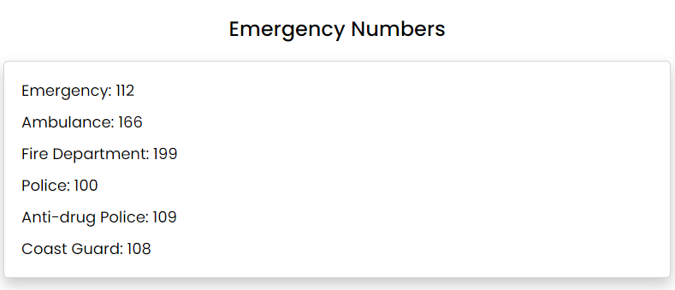

# **Ρυθμίσεις Server**

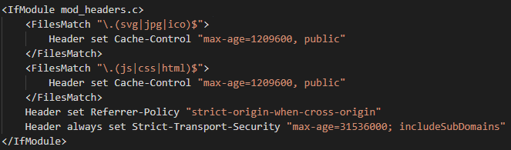

Στο παραπάνω Screenshot φαίνονται οι αλλαγές που έχουν γίνει στο αρχείο httpd.conf.

* Χρησιμοποιήθηκαν οι **Cache-Control** Headers για τα αρχεία .svg/.jpg/.ico/.js/.css/.html

Οι επικεφαλίδες **Cache-Control** του ιστότοπου είναι απαραίτητες για την απόδοση του, επειδή συμβάλλουν στη μείωση του όγκου των δεδομένων που πρέπει να μεταφερθούν μεταξύ του διακομιστή και του προγράμματος περιήγησης. Όταν το πρόγραμμα περιήγησης αποθηκεύει το περιεχόμενο του ιστότοπου στην προσωρινή μνήμη, μειώνεται ο χρόνος που απαιτείται για τη φόρτωση της σελίδας, καθιστώντας τον ιστότοπο ταχύτερο και πιο ευέλικτο για τους χρήστες. Αυτό μπορεί επίσης, να μειώσει την καταπόνηση του διακομιστή, βελτιώνοντας τη συνολική απόδοσή του.

* Χρησιμοποιήθηκε η **Referrer-Policy** Header με όρισμα “strict-origin-when-cross-origin”

Η επικεφαλίδα **Referrer-Policy** προσφέρει περισσότερη ιδιωτικότητα. Με αυτή την πολιτική, μόνο η προέλευση αποστέλλεται στην επικεφαλίδα Referrer των cross-origin αιτήσεων. Αυτό αποτρέπει τη διαρροή ιδιωτικών δεδομένων που μπορεί να είναι προσβάσιμα από άλλα μέρη της πλήρους διεύθυνσης URL, όπως η διαδρομή και το query.

* Χρησιμοποιήθηκε η **X-Content-Type-Options** Header με όρισμα nosniff

Συχνά, οι browsers προσπαθούν να συμπεράνουν τον τύπο MIME (Multipurpose Internet Mail Extensions) ενός πόρου με βάση το περιεχόμενό του, ειδικά όταν η απάντηση του διακομιστή δεν περιλαμβάνει κεφαλίδα Content-Type ή αν ο τύπος MIME που καθορίζεται φαίνεται εσφαλμένος. Αυτή η συμπεριφορά μπορεί να οδηγήσει σε κενά ασφαλείας, εάν ένας εισβολέας ξεγελάσει το πρόγραμμα περιήγησης ώστε να ερμηνεύσει έναν πόρο διαφορετικά από ό,τι προβλέπεται. Επομένως, η κεφαλίδα **X-Content-Type-Options** **nosniff**, δίνετε εντολή στο πρόγραμμα περιήγησης να μην εκτελεί ανιχνευτικό έλεγχο MIME και να εμπιστεύεται την επικεφαλίδα Content-Type που παρέχει ο διακομιστής.

* Χρησιμοποιήθηκε η **Strict-Transport-Security** Header με όρισμα "max-age=31536000; includeSubDomains"

Η επικεφαλίδα **Strict-Transport-Security** ενημερώνει τους Browsers ότι η πρόσβαση στον ιστότοπο πρέπει να γίνεται μόνο μέσω HTTPS και ότι κάθε μελλοντική προσπάθεια πρόσβασης μέσω HTTP θα πρέπει να μετατρέπεται αυτόματα σε HTTPS.

**Performance Improvement:**

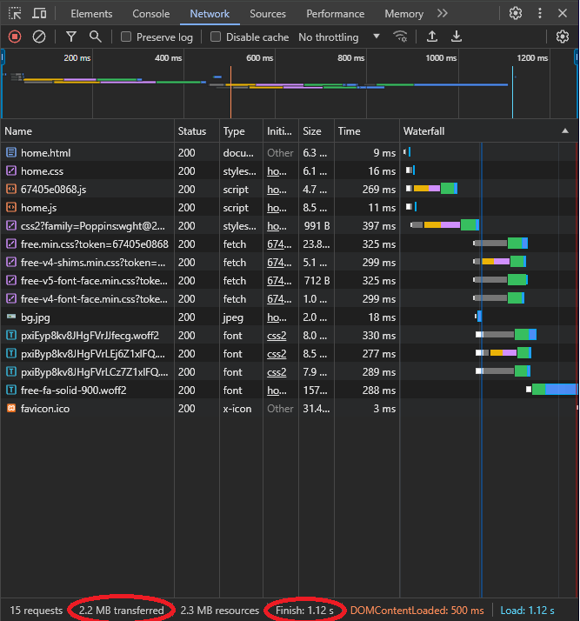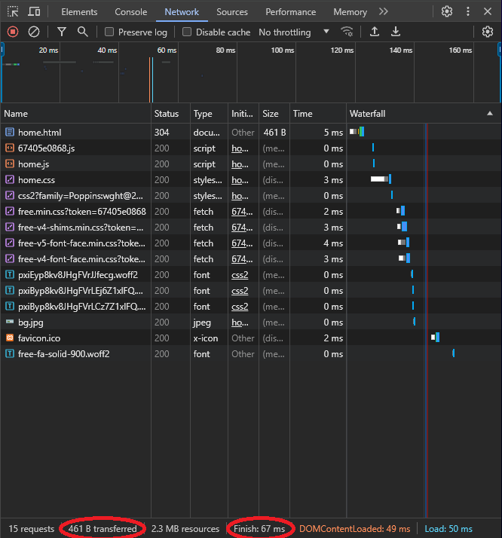**Home Page (1st Load/Next Load):**

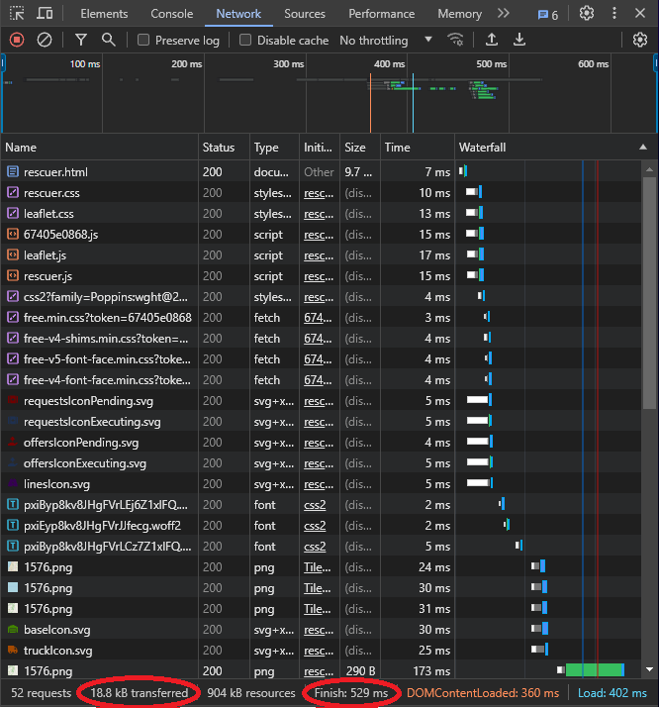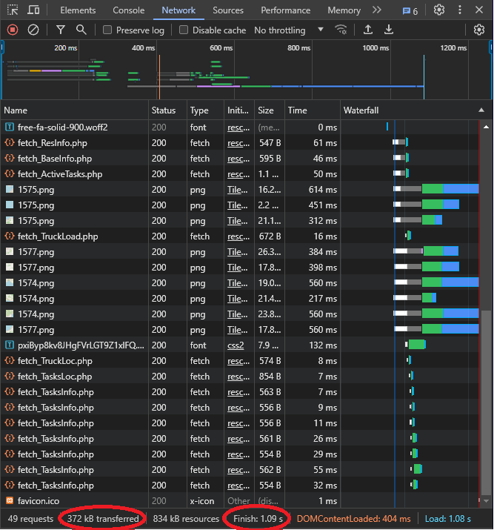**Rescuer Home Page (1st Load/Next Load):**

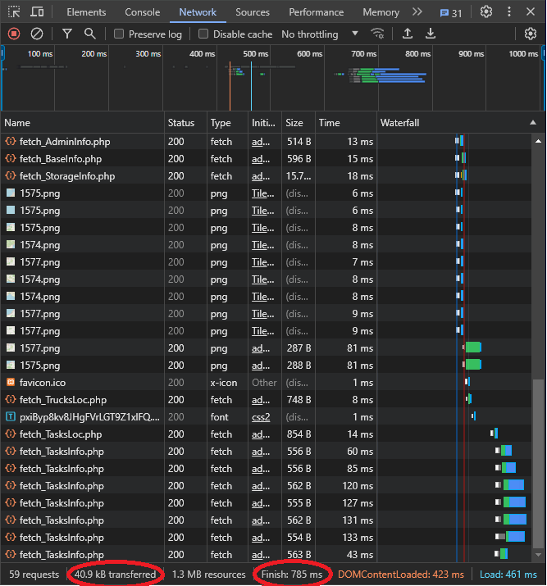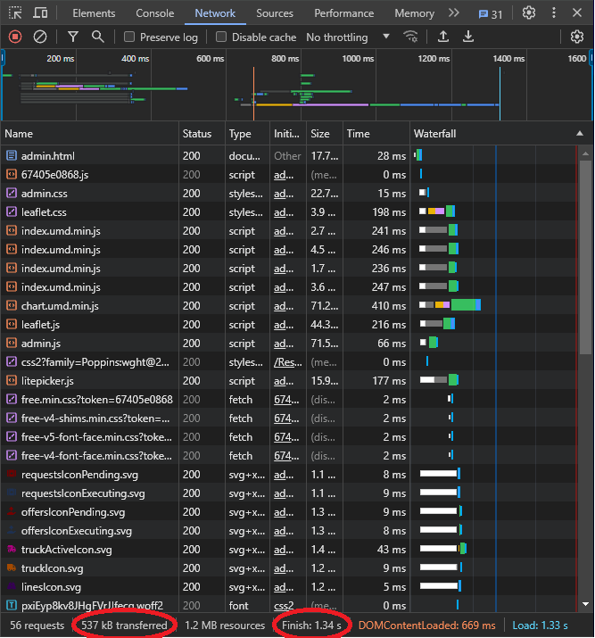**Admin Home Page (1st Load/Next Load):**

# **Βιβλιογραφία**

1. Custom Date Range Picker: [Easepick](https://easepick.com/)
2. Open-source Map: [Open Street Map](https://www.openstreetmap.org/)
3. Open-source JavaScript library for interactive maps: [Leaflet JS](https://leafletjs.com/)
4. Open-source Geocoding: [Nominatim](https://nominatim.org/)
5. Icon Library: [Font Awesome](https://fontawesome.com/)
6. Statistics Graphs: [Chart JS](https://www.chartjs.org/)